（FAX 024-52５-４０７９ ／ E-mail torihiki@f-open.or.jp）
（公財）福島県産業振興センター 取引支援課 大岩 行き

「福島県輸送用機械関連産業協議会」講演会（次世代自動車セミナー）等
出席報告書
～報告締切日 ２月 １日（木）～
貴社（団体）名 |  | 連絡担当者氏名
貴社（団体）名 |  | 電子メール
ＴＥＬ | － － | ＦＡＸ | － －
所 在 地 | （〒 － ）

ご所属名 | ご役職名 | ご氏名 | 出席区分
ご所属名 | ご役職名 | ご氏名 | 講演会 | 交流会
 |  |  | 出 ・ 欠 | 出 ・ 欠
 |  |  | 出 ・ 欠 | 出 ・ 欠
 |  |  | 出 ・ 欠 | 出 ・ 欠
 |  |  | 出 ・ 欠 | 出 ・ 欠
 |  |  | 出 ・ 欠 | 出 ・ 欠
※ 出席を希望される場合は、出席区分に〇を記入して下さい。
※ 交流会へ出席される場合は、会費として６，０００円／人が必要となります。

※ 本報告書にご記入頂いた情報は、受付名簿等必要な範囲に限定して使用させていただきます。

[会場案内図]
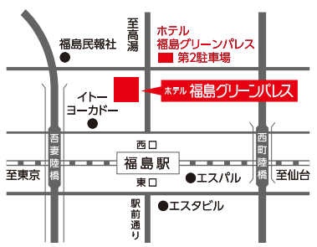

お車で来場される場合は指定の無料駐車場をご利用下さい。

※駐車場は、ホテル玄関前の第１駐車場と館外の第２駐車場があります。

